

**大一大一·未来可期**

• **DAILY LIFEmmexport1594010006013**

**//2024/9/6//**

//阶段课程《我是大班哥哥姐姐》//

”

** 01 来园情况 **

### 1.**来园人数**：今日来园幼儿31人，张星妍请假。

2.**早点内容**：鲜牛奶、多样饼干。

** 02 户外活动：带弟弟妹妹玩皮球 **

**晴天：**体锻活动区（滑滑梯、皮球、羊角球、曲棍球、攀爬游戏、平衡游戏、跳跃游戏、轮胎车等）、户外游戏区（建筑工地、娃娃家、小小表演家、音乐演奏会、好玩的沙等）、写生区，幼儿自主选择，自由玩耍。

**雨天：**室内走廊自主游戏（运球、两人三足、铺路过河、运乒乓球、保龄球、夹包跳、走高跷、抢椅子、扔沙包、猜拳走步、投壶、智高区等）。

|  |  |  |  |
| --- | --- | --- | --- |
| IMG_8770 | IMG_8764 | IMG_8766 | IMG_8765 |
| 这个弟弟一直哭着要奶奶，我们安慰了好久。 | 我轻轻的把球递给妹妹，怕她接不住。 | 这个妹妹个子很小，我抱着她投篮。 | 我们坐在一起互相滚球玩。 |
| IMG_8763 | IMG_8768 | IMG_8767 | IMG_8769 |
| 妹妹很开朗，主动拉着我去空地玩球。 | 妹妹在我的带领下投球越来越准了。 | 我们两个一起和弟弟滚球，围了一个三角形。 | 我们两个的距离拉了很远，要对准方向哦。 |

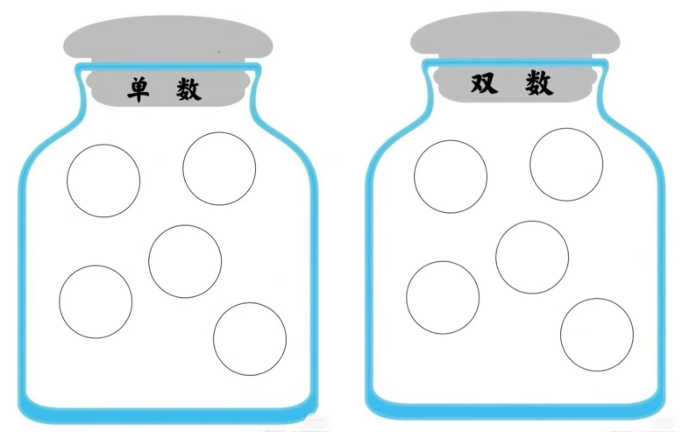mmexport1590938236088 03 数学：单双数 mmexport1590938236088

在整数中，不能被2整除的数叫做奇数。日常生活中，人们通常把奇数叫做单数，它跟偶数是相对的。反之能被2整除的整数叫做偶数，人们通常叫做双数。本次活动是在情景游戏中引导孩子感知单数、双数，能区别10以内的单数、双数。

**mmexport1590938236088 04 区域游戏 mmexport1590938236088**

|  |  |  |  |
| --- | --- | --- | --- |
| IMG_8774 | IMG_8776 | IMG_8777 | IMG_8775 |
| 我们两个一起挑战表情魔方，看谁速度快。 | 我们在图书区一起看书互不打扰。 | 我很喜欢拼搭类的游戏，可以专注的玩很久。 | 看我们两个做的大灯笼，一层又一层。 |
| IMG_8780 | IMG_8778 | IMG_8773 | IMG_8772 |
| 我们发现越高的轨道，珠子滚得越快。 | 斗兽棋是新游戏，我们很有兴趣。 | 磁力片是我们最喜欢的桌面游戏，玩不腻。 | 我们用各种材料拼出了一幅场景。 |

**mmexport1590938236088 05 生活活动 mmexport1590938236088**

**1.餐点时光**

中午：高粱米饭、青椒卤鸭胗、上汤苋菜、生菜鱼圆汤

没吃完：梓骏、梓豪

下午：安井奶黄包、苹果、香瓜

**2.午睡情况**

未睡：果果、多多 入睡较晚：一一、柠檬、果冻、布丁、二宝

** 06 温馨提示 **

**/**

★1.近期有家长问保险的事，我们9.1日让孩子带回去了一张保险单，大家自行扫码办理哦！以前报保险的现在应该有续保信息，可以直接续保。

★2.今天是周五，不上延时班，请大家3:40准时来接孩子哦！还有部分孩子没带日记本，下周一我们将投入使用啦，还没有带来的周一一定要带来哦！

★3.最近天气比较热，孩子们出去玩一会衣服都湿了，擦汗都来不及，特别是有几位特别容易出汗的男孩子，建议带一件T恤来换。

★4.今天有部分孩子带回去一个漂亮的花盆，大家和孩子一起种植一些植物，周一带来哦！

**mmexport1591077507835—END—**